Vznášedlo z CD

Cílem pracovního listu je poskytnout návod na jednoduchou výrobu vznášedla.

Pomůcky: psací potřeby, na pokus: nepotřebné CD, víčko od PET lahve – pití pro děti, nafukovací balonek, tavnou pistoli s nábojem, smirkový papír
Vznášedlo z CD

________________________________________________________

- Přečti si text a doplň do něj tato slova:
vrtulemi, vzduch, Proud, prostředek, spodní
Za vznášedlo považujeme dopravní _______________, který se pohybuje na
vzduchovém polštáři těsně nad povrchem země nebo nad vodní hladinou.
____________ vzduchu, který vhánějí dmychadla přes otvory ve __________
části stroje, proudí přímo pod vznášedlo, a tím vytváří vzduchový polštář. Aby
zbytečně _____________ neunikal do okolí, je zadržován pružnou manžetou.
Přetlak, který vzniká pod vznášedlem, jej udržuje těsně nad povrchem země
nebo vodní hladiny. Pohyb vznášedla do stran bývá ovládán _____________.
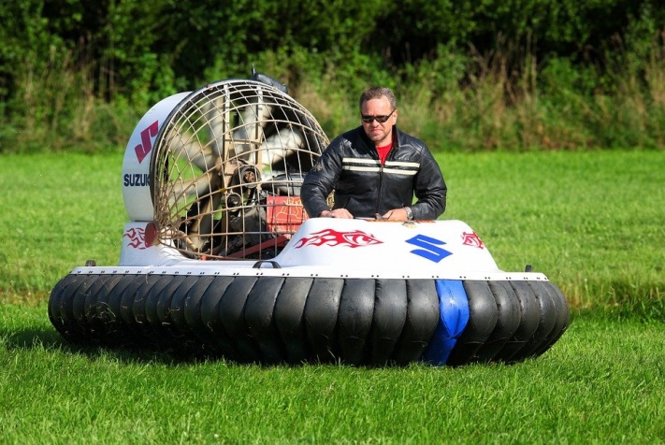
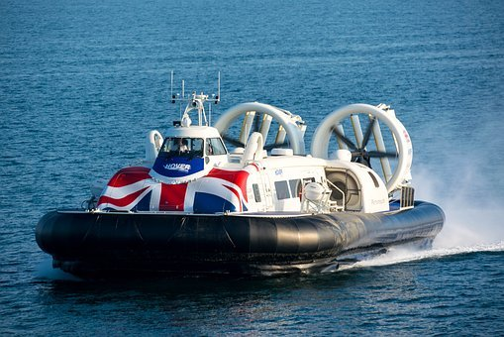

- Podle obrázkového postupu si vznášedlo vyrob a vyzkoušej:
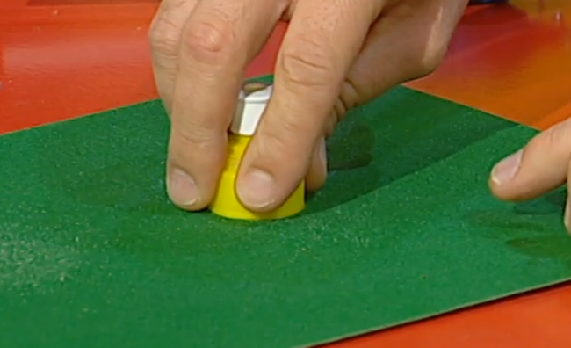
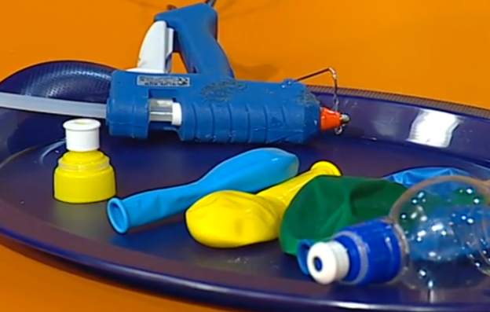
- 2)
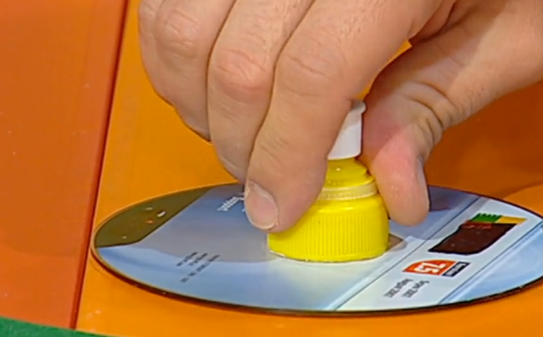
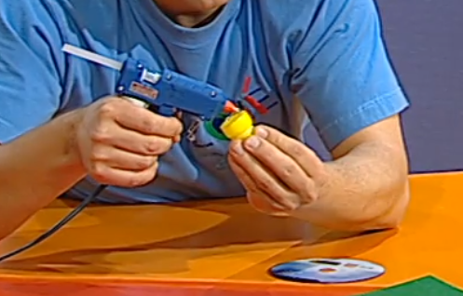
- 4)

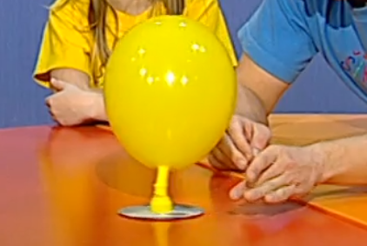
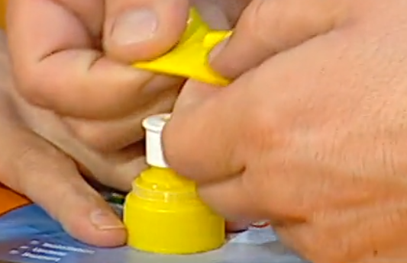
5) 6)

Co jsem se touto aktivitou naučil/a:
……………………………………………………………………………………………………………………………………………………………………………………………………………………………………………………………………………………………………………………………………………………………………..
Autor: Andrea Tláskalová
Toto dílo je licencováno pod licencí Creative Commons [CC BY-NC 4.0]. Licenční podmínky navštivte na adrese [https://creativecommons.org/choose/?lang=cs].

